La Révolution française
Histoire et Civilisation
Fiche élève B1

Thèmes | La Révolution française  L’histoire de France
Idées d’exploitations pédagogiques | Objectifs communicatifs  Comprendre ce qu’il s’est passé pendant la Révolution | Kommunikative færdigheder
 | Objectifs linguistiques  Comprendre un ensemble de texte au présent | Sprog og sprogbrug
 | Objectifs culturels  Découvrir l’histoire de France.  Découvrir les événements de la Révolution française  Découvrir les symboles de la Révolution | Kultur- og samfundsforhold
 | Stratégie métacognitive | Sprogtilegnelse
Temps à y consacrer | 100 minutes

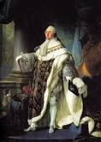
Louis XVI (1754-1793) :

C’est le petit fils de Louis XV. Il monte sur le trône à 20 ans, mais il n’aime pas être roi. Il aime beaucoup la géographie et les explorateurs (comme La Pérouse).
Il se marie avec Marie-Antoinette, la fille du roi d’Autriche.

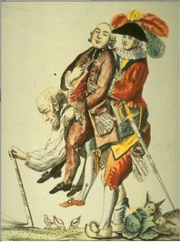

En 1789, les Français sont divisés en 3 ordres : le clergé (les prêtres, les religieux), la noblesse (les princes, ducs, comtes…) et le Tiers-État (les paysans, les artisans, les commerçants, les bourgeois…).
Le clergé et la noblesse ont des « privilèges » : ils ne payent pas de taxes, ils n’ont pas les mêmes droits, ils reçoivent de l’argent du Tiers-État.
Le Tiers-État est fatigué de cette situation.
Les 3 ordres.

Les Causes de la Révolution française

Exercice 1 : Retrouver la légende :
La Reine dépense beaucoup d’argent. Les récoltes sont mauvaises.
La Guerre d’Amérique coûte cher. Les nobles et le clergé ont trop de privilèges.

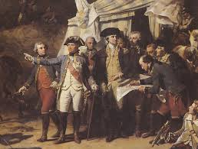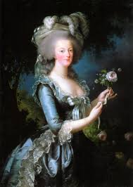
a). …………………………………………………….. b). ……………………………………………….
………………………………………………………….. …………………………………………………….
………………………………………………………….. …………………………………………………….
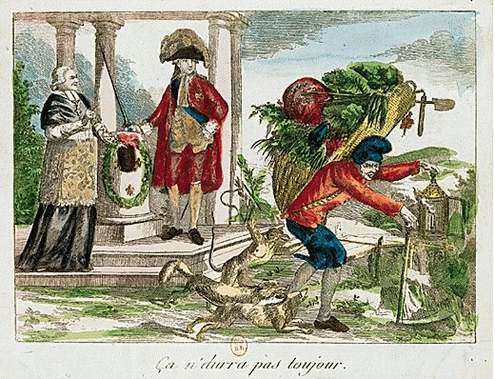
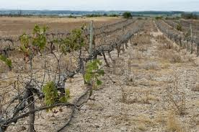

c). …………………………………………………….. d). ……………………………………………….
………………………………………………………….. …………………………………………………….
………………………………………………………….. …………………………………………………….

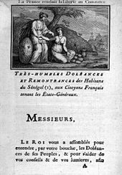
Louis XVI décide donc de réunir les représentants des 3 ordres à Versailles. Ce sont les États généraux. Pour préparer cette réunion, le roi demande à tous les Français de dire ce qui ne va pas dans les « Cahiers de doléances ».

Le 17 juin, les députés du Tiers-État, se séparent avec les députés de la noblesse et du clergé. Ils vont au Jeu de Paume et décident de faire une Assemblée nationale et d’écrire une Constitution pour la France (les lois pour expliquer comment un pays doit être gouverné).

Exemple de Cahier de doléances.

Exercice 2 : Sur le tableau : entourer en rouge, les députés du peuple, en bleu les députés de la noblesse et en noir, les députés du clergé :

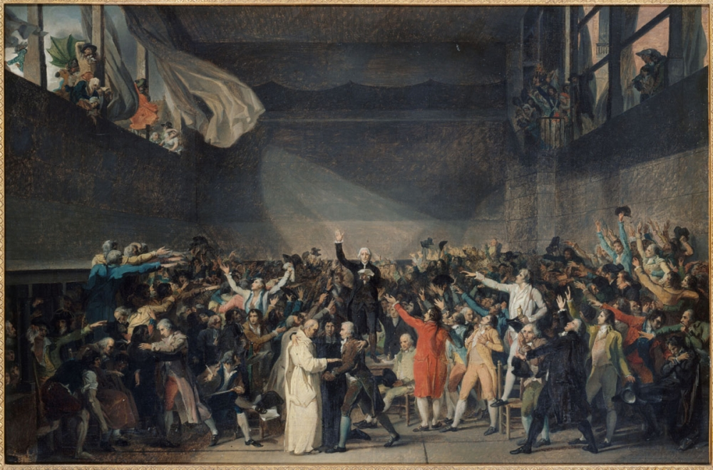

Le Serment du jeu de paume,
Jean-Louis David, 1791

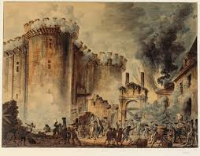
La prison de la Bastille est le symbole du pouvoir du roi. Le roi, peut envoyer dans cette prison qui il veut.
C’est aussi un endroit où on garde des armes.
Les Parisiens ont peur parce que le roi fait venir l’armée à Paris. Donc, le 14 juillet 1789, les Parisiens attaquent la Bastille pour prendre des armes. La Révolution commence.

La Bastille dans les premiers jours de sa démolition, Jean-Pierre Houël, 1789
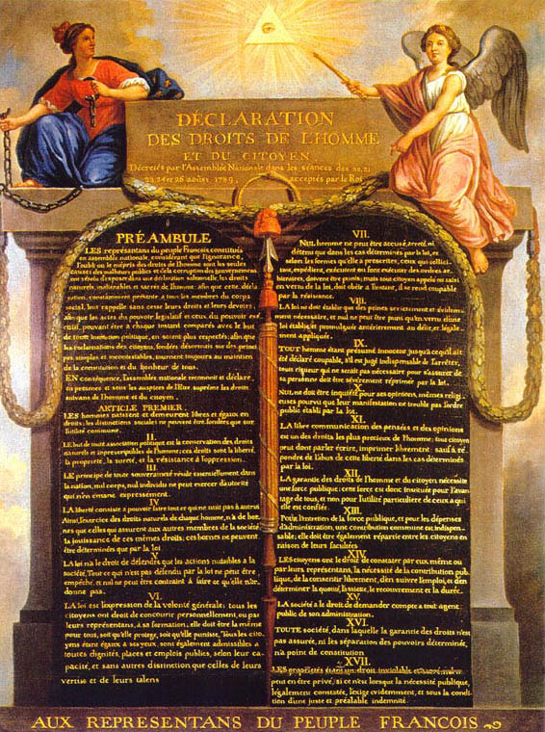

Les députés abolissent (stoppent) les privilèges, ils écrivent la Déclaration des Droits de l’Homme et du Citoyen en août 1789.
Ils s’inspirent de la déclaration d’indépendance des États-Unis.
Cette déclaration fait des hommes des égaux, ils sont libres, égaux et tous frères. Liberté, Égalité, Fraternité.
« Article 1er : Les hommes naissent et demeurent libres et égaux en droit ».

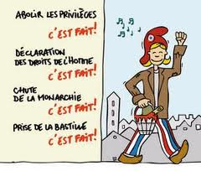

Les députés font beaucoup de réformes.

En 1791, le roi prend peur et avec sa famille ils partent pour l’Autriche. Il veut demander de l’aide aux pays étrangers pour arrêter la Révolution. Mais il est arrêté, les Français se sentent trahis. Ils veulent une République. Le roi et sa famille vont en prison.

Les pays étrangers ont peur de la Révolution française, parce qu’ils ont peur que dans leur pays, le peuple se révolte aussi.
En 1792, les rois étrangers font la guerre à la France. La Première République est proclamée le 21 septembre 1792.
Le roi et la reine ont un procès. Ils sont condamnés à mort et guillotinés en 1793.

Exercice 3 : Retrouver l’ordre des événements de la Révolution française :
a). …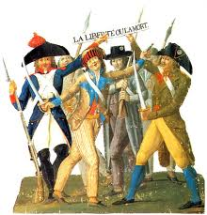 b). …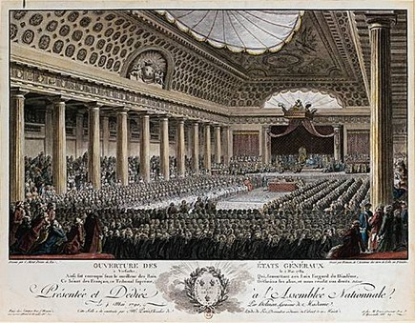
c). …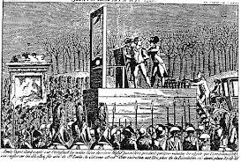 d). …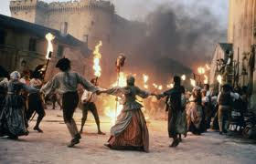
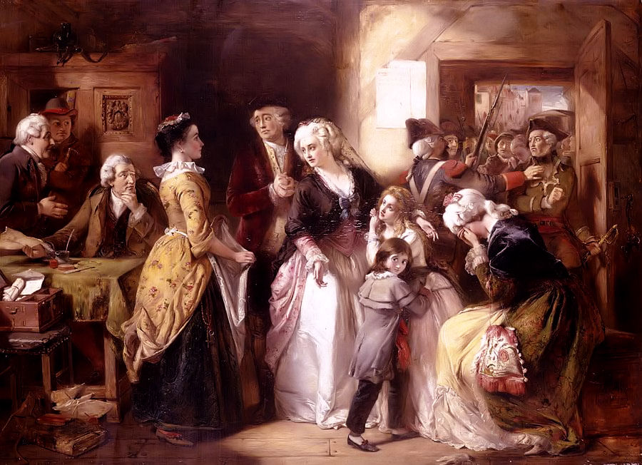
e). …

Sur ce tableau, retrouver la famille royale et les révolutionnaires.

Tous les Français ne sont pas d’accord avec la Révolution, en Vendée, les Chouans font la guerre aux Révolutionnaires, parce qu’ils aiment le Roi et l’Église.

Exercice 4 : Entourer la Vendée sur la carte de France :

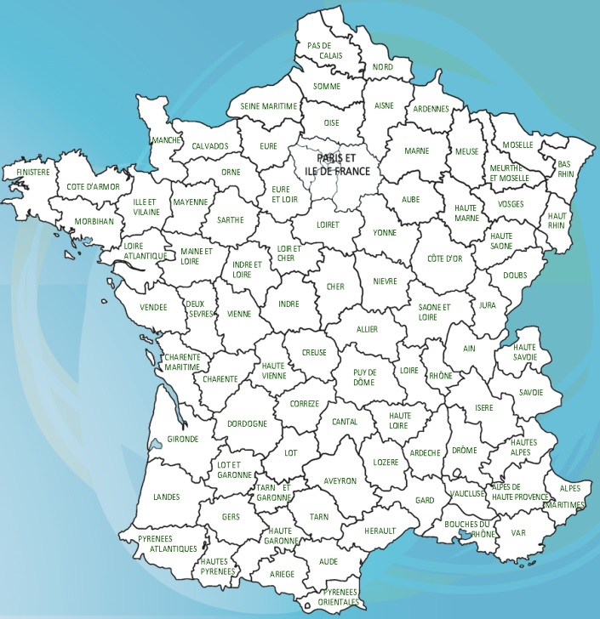
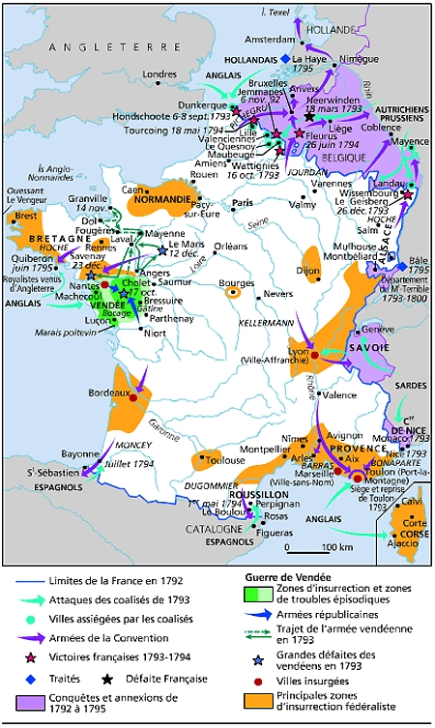

C’est la guerre en Vendée, et les pays européens attaquent la France.

Exercice 5 : Quels pays sont en guerre contre la France ?
……………………………………………………………………………………………………………………………………………………………………………………………………………………………………………………………………………………………………………………………………………………………………………………………………………..

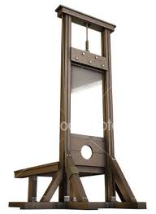
Certains députés décident qu’il faut un gouvernement plus sévère. C’est la dictature du Comité de salut public. Son chef est Robespierre.
Tout le monde peut être guillotiné sans preuve.
Beaucoup de personnes sont tuées : c’est la Terreur.

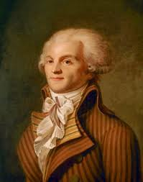
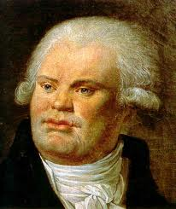
Danton s’oppose à Robespierre, parce qu’il veut arrêter la Terreur.
Danton et Robespierre sont guillotinés en 1794.

Danton Robespierre

Exercice 6 : Retrouver les symboles de la République :
Marianne ; le drapeau tricolore ; la Marseillaise ; le 14 juillet ; Liberté, Égalité, Fraternité
- Il a trois couleurs. Le bleu et le rouge sont les couleurs de la ville de Paris et le blanc est la couleur du Roi.
C’est le …………………………………………………………………………………..

- C’est la devise de la France, elle s’inspire de la Déclaration des Droits de l’homme et du citoyen : …………………………………………………………………………………….
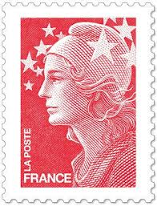
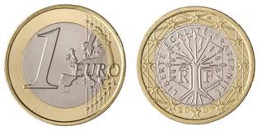
- Cette femme représente le peuple français. Son prénom était très à la mode pendant la Révolution française. Elle porte le bonnet phrygien et la cocarde tricolore.
C’est ……………………………………………………………

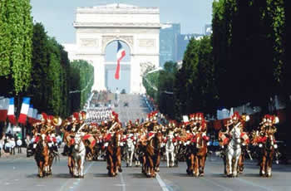
- C’est le jour de la Fête nationale en France. Il y a un défilé sur les Champs-Élysées. C’est ………………………………………………………………………………….

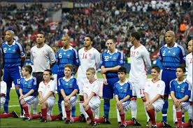

- C’est l’hymne national français. Les soldats marseillais chantaient cette chanson pendant la Révolution française.
C’est ……………………………………………………………………..

